**Отчет о проведении интернет-опроса**

**«Финансовая грамотность граждан»**

Интернет-опрос «Финансовая грамотность граждан» проводился с 22.12.2016 года по 30.06.2017 года.

Адрес опроса в информационно-телекоммуникационной сети «Интернет»: <http://www.mozhga-rayon.ru/vote/vote_result.php?VOTE_ID=13>

В среднем в опросе приняли участие 22 человека.

Цель проведения опроса - выявить уровень финансовой грамотности граждан Можгинского района.

*Результаты опроса*

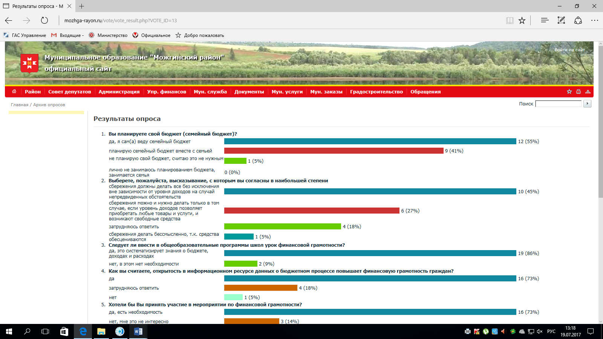На вопрос *«Вы планируете свой бюджет (семейный бюджет)?» 55*% (12 чел.) от числа выразивших мнение по этому вопросу (22 чел.) ответили, что самостоятельно ведут семейный бюджет, 41 (9 чел.) ответили, что планируют семейный бюджет вместе с семьей, 5% (1 чел.) не планируют свой бюджет, и считают это не нужным.

На вопрос *«Выберите, пожалуйста, высказывание, с которым вы согласны в наибольшей степени»* 45% (10 чел.) от числа выразивших мнение по этому вопросу (21 чел.) согласны с высказыванием: «сбережения должны делать все без исключения вне зависимости от уровня доходов на случай непредвиденных обстоятельств», 27% (6 чел.) с высказыванием: «сбережения можно и нужно делать только в том случае, если уровень доходов позволяет приобретать любые товары и услуги, и возникают свободные средства», 18% (4 чел.) затруднились ответить, 5% (1 чел.) считают, что сбережения делать бессмысленно, т.к. средства обесцениваются.

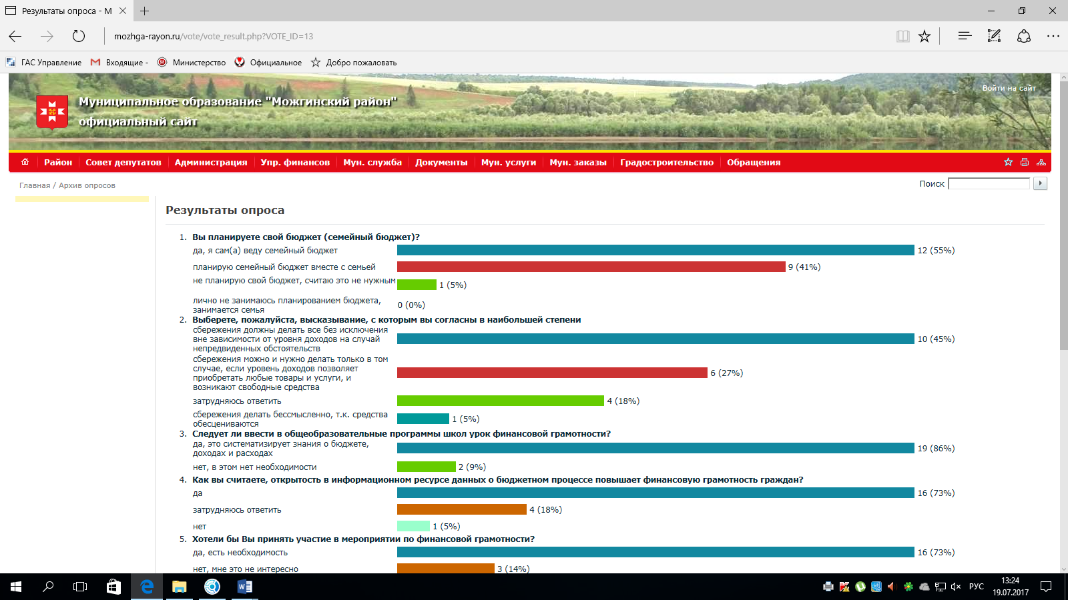

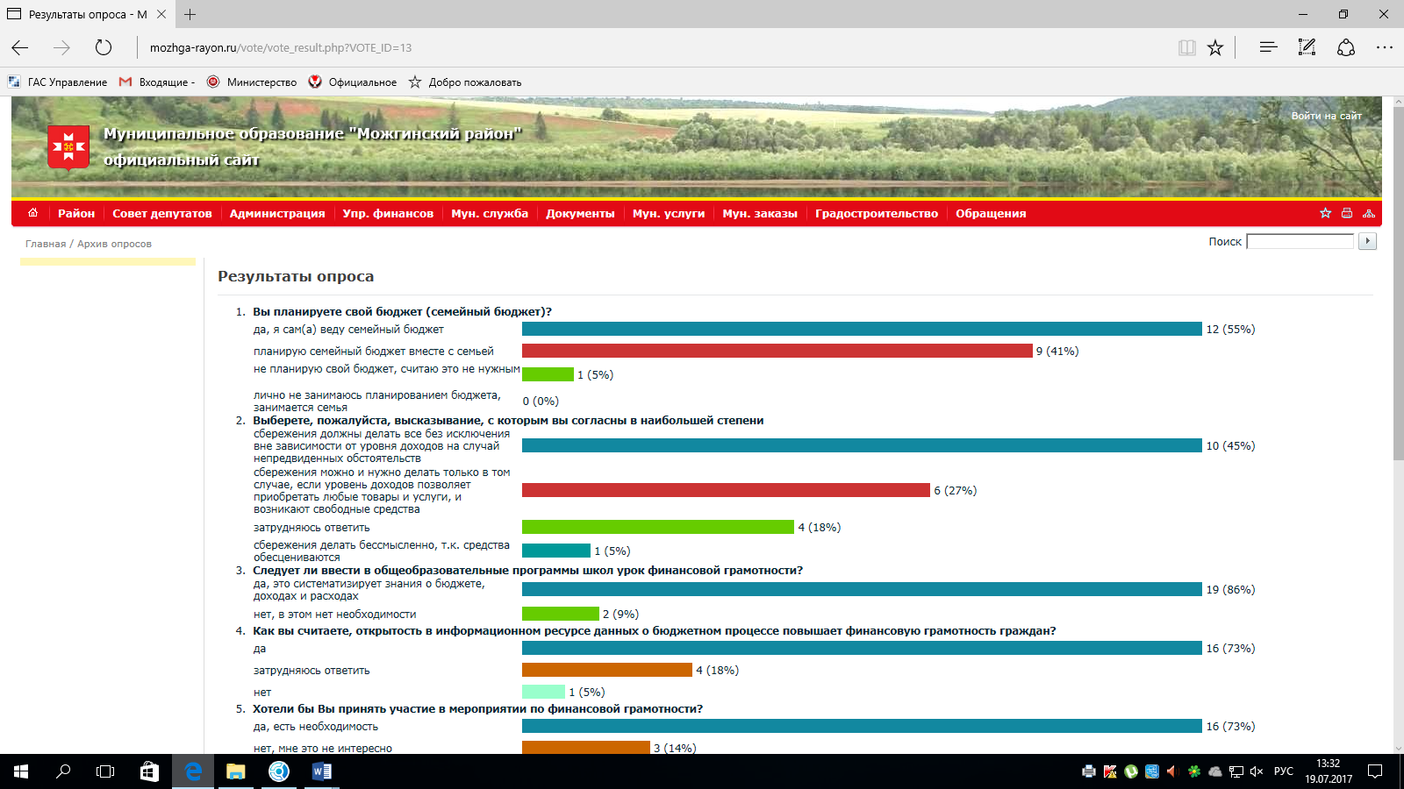На вопрос *«Следует ли ввести в общеобразовательные программы школ урок финансовой грамотности?» 86*% (19 чел.) от числа выразивших мнение по этому вопросу (21 чел.) ответили утвердительно, 9% (2 чел.) считают, что в этом нет необходимости.

На вопрос *«Как Вы считаете, открытость в информационном ресурсе данных о бюджетном процессе повышает финансовую грамотность граждан?»* 73% (16 чел.) от числа выразивших мнение по этому вопросу (21 чел.) дали положительный ответ, 18% (4 чел.)- затруднились ответить, 5% (1 чел.) ответили отрицательно.

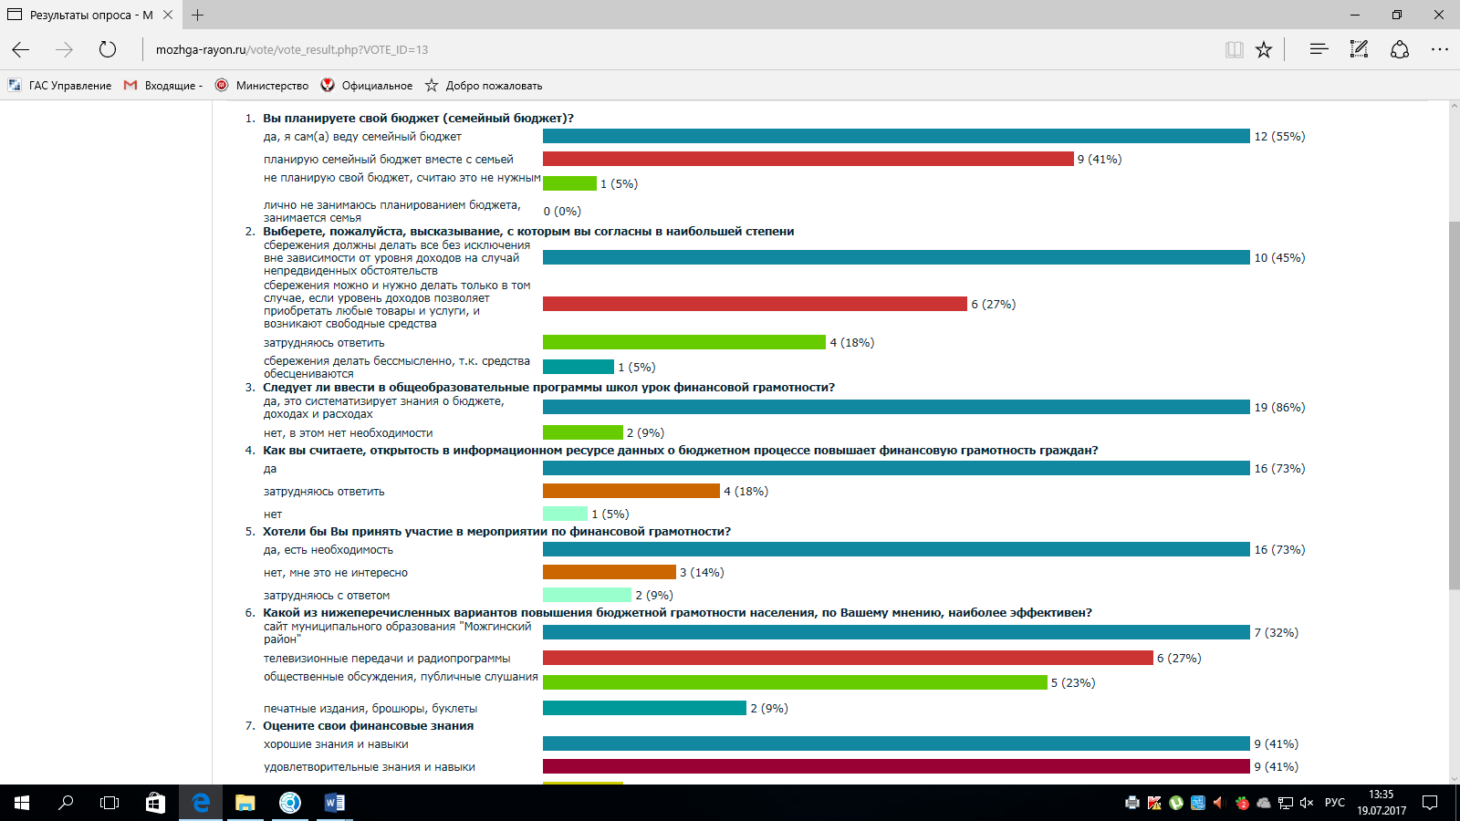

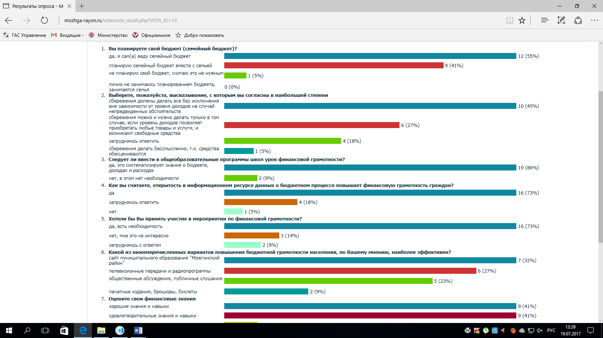 На вопрос *« Хотели бы Вы принять участие в мероприятии по финансовой грамотности?»* 73% (16 чел.) респондентов от числа выразивших мнение по этому вопросу (21 чел.) хотели бы принять участия в указанных мероприятиях, 14% (3 чел.) дали отрицательный ответ, 9 % (2 чел.) затруднились ответить.

На вопрос *«Какой из нижеперечисленных вариантов повышения бюджетной грамотности населения, по Вашему мнению, наиболее эффективен?»*  32% (7 чел.) респондентов от числа выразивших мнение по этому вопросу (20 чел.) считают сайт муниципального образования «Можгинский район», 27% (6 чел.) телевизионные передачи и радиопрограммы, 23% (5 чел.) общественные обсуждения и публичные слушания, 9% (2 чел.) печатные издания , брошюры, буклеты.

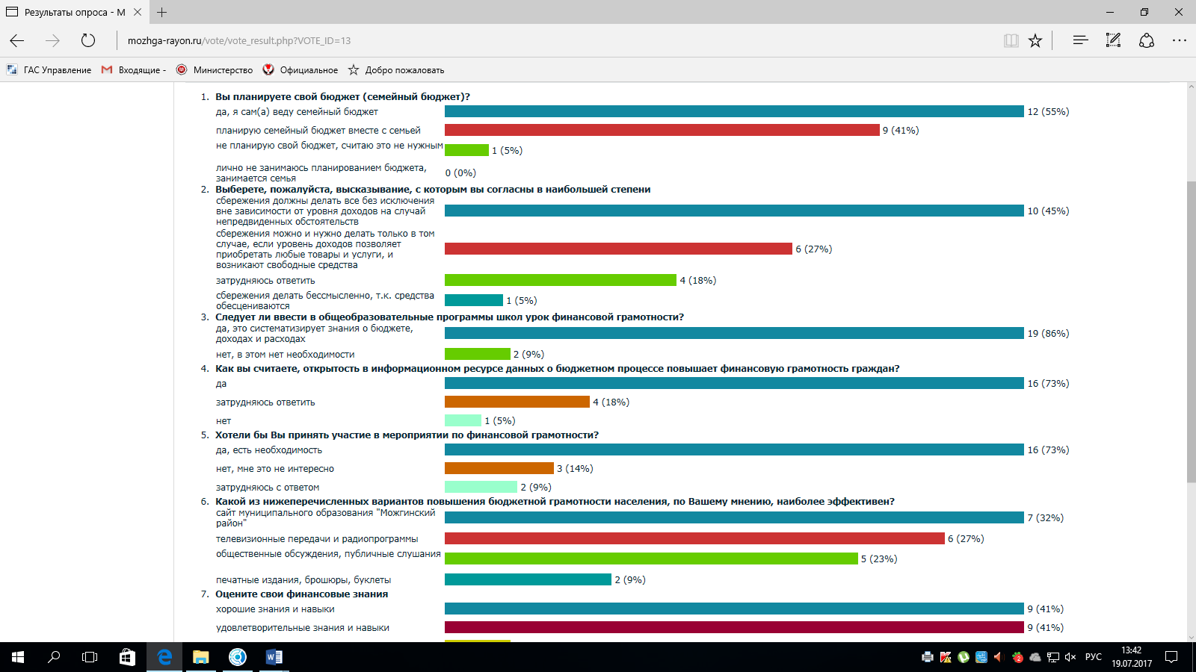

На вопрос *«Оцените свои финансовые знания?»*  одинаковое количество респондентов по 41% (9 чел.) от числа выразивших мнение по этому вопросу (21 чел.) считают свои знания хорошими и удовлетворительными, по 5% (1 чел.) отличными, неудовлетворительными и знаний совсем нет.

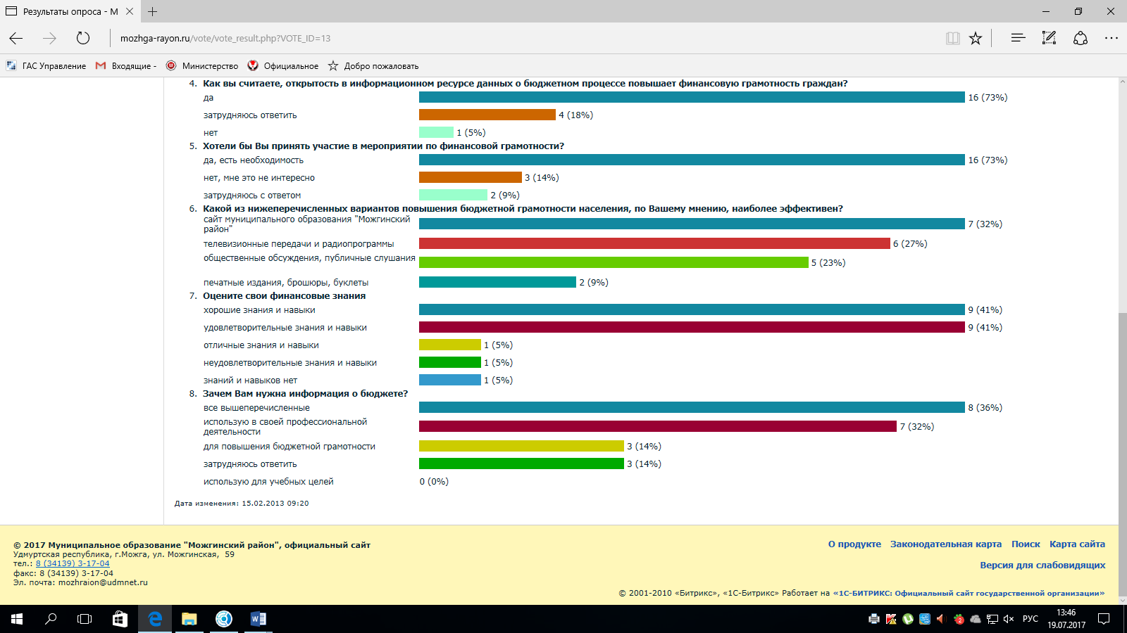

На вопрос *«Зачем Вам нужна информация о бюджете?»*  36% (8чел.) используют информацию о бюджете в разных направлениях, 32% (7чел.) используют в своей профессиональной деятельности, 14% (3 чел.) для повышения бюджетной грамотности и затруднились ответить.

